2022-2023学年一年级数学下学期期中素养测评一



数学·答题卡

贴条形码区

考生禁填： 缺考标记



违纪标记



以上标志由监考人员用**2B铅笔**填涂

选择题填涂样例：

正确填涂



错误填涂  **[×] [√] [／]**



1．答题前，考生先将自己的姓名，准考证号填写清楚，并认真核准条形码上的姓名、准考证号，在规定位置贴好条形码。

2．选择题必须用2B铅笔填涂；非选择题必须用0.5 mm黑色签字笔答题，不得用铅笔或圆珠笔答题；字体工整、笔迹清晰。

3．请按题号顺序在各题目的答题区域内作答，超出区域书写的答案无效；在草稿纸、试题卷上答题无效。

4．保持卡面清洁，不要折叠、不要弄破。

注意事项

姓 名：__________________________

准考证号：

一、反复比较，谨慎选择。（每题2分，共12分）

**1.[ A ] [ B ] [ C ] 2.[ A ] [ B ] [ C ] 3.[ A ] [ B ] [ C ]**

**4.[ A ] [ B ] [ C ] 5.[ A ] [ B ] [ C ] 6.[ A ] [ B ] [ C ]**

二、仔细思考，准确判断。（每题2分，共10分）

7． **[×] [√]**  8． **[×] [√]**  9． **[×] [√]**

10． **[×] [√]** 11． **[×] [√]**

**三、用心思考，正确填空。（每空1分，共18分）**

12．__________ __________ __________ __________

13．__________ __________ __________ __________ __________

14．__________ __________ 15．_________ 16．__________ __________

17．__________ __________ 18．__________ 19．__________

**四、注意审题，细心计算。（共21分）**

19．（9分）口算。

（1）53＋6＝       （2）27－5＝     （3）18－8＝

（4）30＋40＝      （5）45－40＝     （6）55－5＝

3.3x＋2.2x＝44      13.8x－11.3x＝10

（7）17＋11＝      （8）18－9＝      （9）20＋34＝

20．（12分）直接写出得数。

16－9＝    13－7＝      17－8＝       2＋9－8＝

6＋9－7＝   3＋8－9＝     14－9＋10＝     8＋4－9＝

13－9＋8＝   11－9＋6＝     10－9＋2＝     8－1＋8＝

**五、结合实际，灵活作图。（共6分）**

21．（6分）在方格纸上画一个正方形和一个长方形。

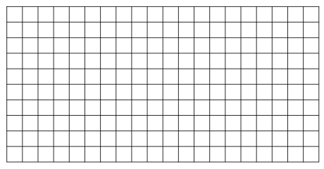

**六、活用知识，解决问题。（共33分）**

22．（6分）看图回答问题。

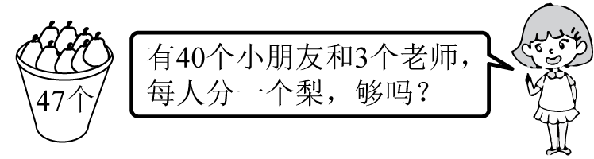

23．（6分）小军做了17个，小华做了8个，小华比小军少做多少个？



请在各题目的答题区域内作答，超出黑色矩形边框限定区域的答案无效！

请在各题目的答题区域内作答，超出黑色矩形边框限定区域的答案无效！

请在各题目的答题区域内作答，超出黑色矩形边框限定区域的答案无效！

24．（6分）姐姐过生日了。蛋糕上有15支蜡烛，吹灭了7支，还有多少支亮着？

25．（6分）学校举行跳绳比赛，小明跳了26下，小红跳了48下，小明比小红少跳多少下？

26．（9分）

|  |  |  |
| --- | --- | --- |
|  | 蛋糕 | 冰淇淋 |
| 上午卖了 | 12个 | 42个 |
| 下午卖了 | 56个 | 36个 |

（1）冰淇淋一共卖了多少个？

（    ）



（2）下午蛋糕比冰淇淋多卖多少个？

（    ）



（3）上午再卖多少个蛋糕就和下午卖的同样多？

（    ）



请在各题目的答题区域内作答，超出黑色矩形边框限定区域的答案无效！

请在各题目的答题区域内作答，超出黑色矩形边框限定区域的答案无效！

请在各题目的答题区域内作答，超出黑色矩形边框限定区域的答案无效！